有关IT行业薪酬变化的数据分析
刘翔宇¹
1 大连理工大学 辽宁省 大连市 116100
摘 要 随着信息化时代的到来，近年来IT行业迅猛发展，薪资水平也节节高升。本文通过分析IT行业不同职位、不同入职时长、不同等级、不同地区的IT从业人员的薪资变化，总结出有关IT行业薪酬变化的数据分析。结果显示，IT从业人员的薪资水平正在逐年提高并且未来将保持持续上升趋势。
关键词： IT；薪酬变化

- 引言
中国互联网络信息中心发布的第43次《中国互联网络发展状况统计报告》指出，截止于2018年12月中国网民规模达到8.29亿，同年新增网民高达5653万。在互联网高速发展和网民持续增长的背后离不开程序员的默默支持^{[1]}。
IT 职位的薪酬水平远高于其他行业。如果抓住机会进入有潜力的行业，同时，软件开发市场非常广阔，未来的发展前景相当可观。而整个行业都处于上升通道，发展一定有很大的上升趋势，近几年 IT 行业的薪酬也因为技术人才的短缺而导致整体行业薪资拉高，时至今IT行业的薪酬仍然处于上升的趋势，并且薪酬水平的提升与企业创新绩效的攀升具有明显的协同效应，较高的薪酬能够调动其在工作上的主动性与积极性,近几年的IT 专业人士可以要求更高的薪水。
- IT行业薪酬分析
  - 不同职位的薪酬分析
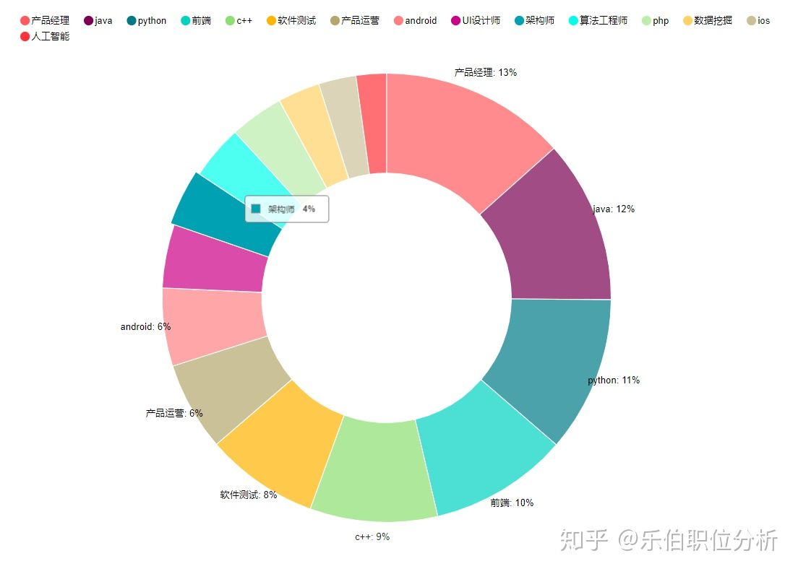
图1：2019年IT行业内主要职位占比情况
IT行业内主要职位占比情况如图1所示，在所有职位中产品经理需求仍然最大。前三中另外两名是：Java和Python。技术岗位中Java的职位是最多的。多年来Java一直垄断企业级后台开发，如果加上Android的职位数，就遥遥领先前他岗位了。值得注意的是Python一直在增长，目前编程语言已经排到前三或者前四。创业公司一般都是快糙猛，Python开发效率高能快速出成绩、见效果。加上近年来人工智能的高速发展，而Python又是AI(Artificial Intelligence)的首选语言。所以Python职位会越来越多。
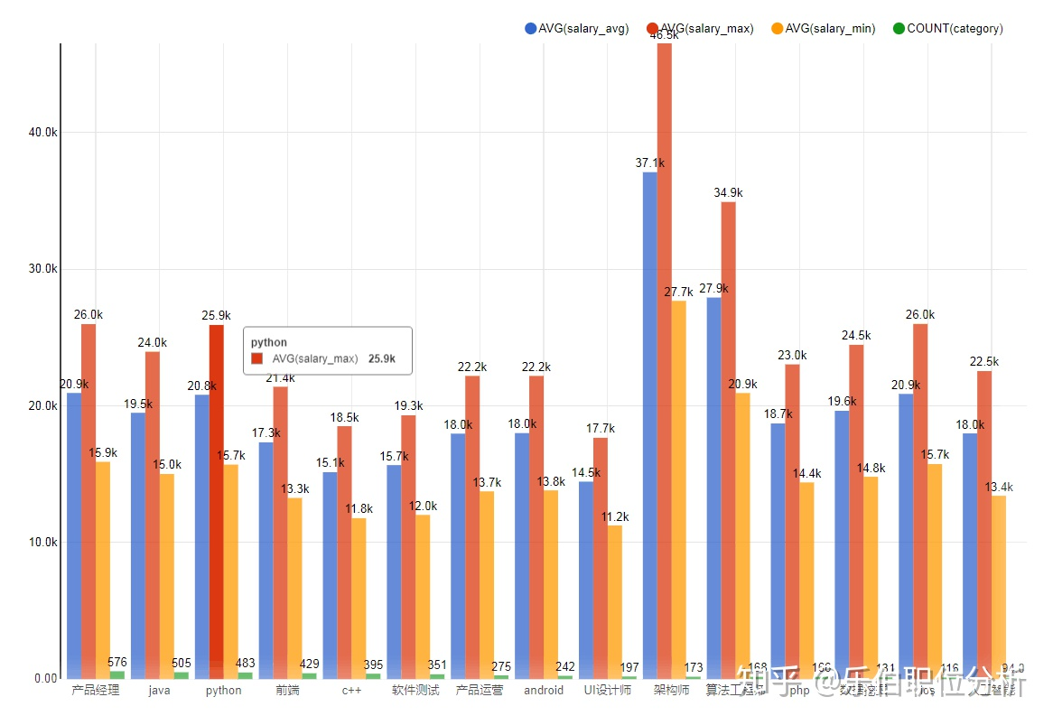
图2：2019年IT行业职位薪资数据
职位的薪资数据如图2所示，从左到右，依次按职位数递减排列。对每一个职位：分别显示四项内容：
薪资平均值 （蓝色）
薪资最高值 （红色）
薪资最低值 （黄色）
该职位个数 （绿色）
其中架构师的薪资最高，平均薪资超过37K（我们这里的数据都是月薪）。在上海这个薪资是很有竞争力的，但相对而言职位也比较少。类似的有算法工程师，IOS工程师等。待遇不错但岗位相对较少。根据平均数来看，前五只有产品经理和Python的平均月薪超过了20K。Java也不错，在岗位数量占优的情况下，薪资并无大的差别。Python职位薪资都不错^{[2]}。

  - 校招薪酬分析
校招是企业抢夺高潜人才的黄金时期，校招薪资也会逐步影响社招市场的薪资走向。本文通过猎头、企业 HR、候选人走访等渠道，还原出互联网名企 2019 届的最新技术岗校招薪资数据，并与100offer 平台的 90 后技术社招薪资做对比分析。互联网大厂2019届校招薪资如表1所示。在互联网大厂秋招中，BAT、TMD 和华为的薪资水平最值得关注。因为大厂的招聘人数规模和专业度，足以在秋招市场上占据主导权^{[3]}。

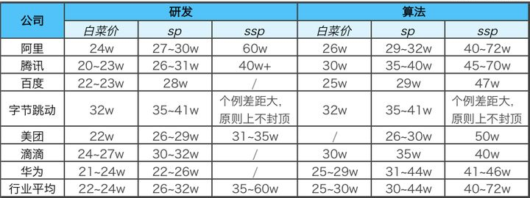
表 1：互联网大厂2019届校招薪资
通过对比分析我们可以发现：老牌大厂 BAT+ 华为奠定行业均价，校招「白菜」稳定在 22 万起跳；「TMD-BAT」薪资梯队形成，字节跳动的薪资优势尤其明显；算法岗投递过热，大厂高薪吸引客户端人才。
  - 2020年上海IT行业薪资趋势

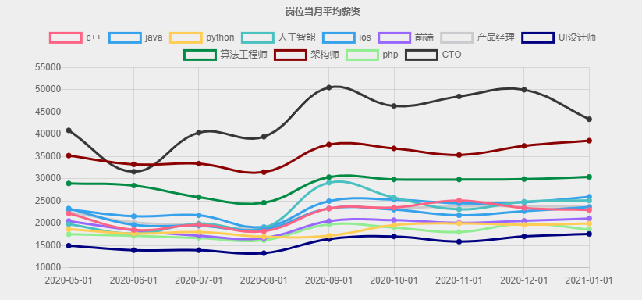
图3：2020年上海IT行业薪资趋势
2020年上海IT行业薪资趋势如图3所示，上海的 IT 行业薪酬变化可以以大致反映出我国的 IT 行业薪酬变化。数据源来自各大招聘网站，每类展示最近一个月薪酬的 Top 10 职位，筛选了上海 345061 个职位，当前上海 IT 行业薪资待遇整体呈上涨趋势。虽然 2020 年上半年受疫情的影响使行业薪资集体下降，但是又很快恢复了一个趋势较好的情况，多数职位的薪资稳步增加，从图中两侧所示的数据来看，除了 C++，Java，前端外， 其余职位的平均工资都上涨 1,000 以上，其中最高的职位是人工智能，上涨了 5,321。
IT 行业的各种职位的薪酬都高于 15,000，薪酬比较高的是首席技术官 CTO（Chief Technology Officer）、架构师和算法工程师，薪酬在 25,000 以上，有的甚至达到 30,000 或者 40,000，较低的是 UI（User Interface）设计师，薪酬大致在 15,000 左右，其余 9 个职位的薪酬都相差不多，大部分都在 15,000 到 25,000 之间。这些数据大致可以体现出当前 IT 行业的薪酬情况： 大致上趋于稳定但平均薪酬仍然在上涨，一些公司对人才的要求比较高，而技术人才也正是公司面临竞争和挑战的重要力量，这使得技术人才的薪资高于其职位平均工资甚至有的高出接近两倍，而职员在职位上的精通就显得尤为重要。
- 结论
IT行业的从业人员不仅工作强度大，同时还需要持续性的投入。作为IT 工作者，必须要走在科技的最前端，要时刻准备吸收新的知识，再去创造科技奇迹。建立恰当的薪酬制度，可以有效地激发 IT 从业者在工作上的动力，对于提升企业整体发展能力也大有裨益。IT 行业需求持续扩大，逐渐应用到各行各业，而在应用到这些已经建立起来的行业结构时，需要大量的 IT 从业者，并且将来我们仍然需要足够多的 IT 从业者来发展和维持这些科技带来的便利。所以社会对 IT 从业者的需求还在上升，而且以当前所得到数据的大趋势来看，IT 从业者的薪酬还会平稳提升。

参考文献

[1] 中国互联网络发展状况统计报告，中国互联网信息中心，2018.
[2] 乐伯职位分析，上海IT互联网职位薪酬走势，2019.
[3] 100offer，2019届互联网校招薪资出炉，90后社招被薪酬倒挂？，2019.

